Добрый день, 25 группа!

Сегодня мы выполняем практическую работу, рассчитанную на два часа.
Не пугайтесь сложных, на первый взгляд, заданий!
Не торопитесь! Будьте внимательны!
Я всегда с Вами на связи! Звоните! Пишите!
Отвечу на все вопросы!
Жду Ваших отчетов на адрес электронной почты nastenkapo2017@mail. ru
С уважением, Анастасия Владимировна
.
ПРАКТИЧЕСКОЕ ЗАНЯТИЕ № 32 ПО ТЕМЕ:
«ИСПОЛЬЗОВАНИЕ СВОЙСТВ И ГРАФИКОВ ФУНКЦИЙ ДЛЯ РЕШЕНИЯ УРАВНЕНИЙ» (2 ЧАСА)

Цель работы: научиться применять свойства функций и их графиков при решении уравнений

Форма выполнения: индивидуальная работа

Методические указания:
Функция - зависимость переменной у от переменной x, если каждому значению х соответствует единственное значение у. Переменную х называют независимой переменной или аргументом. Переменную у называют зависимой переменной. Все значения независимой переменной (переменной x) образуют область определения функции. Все значения, которые принимает зависимая переменная (переменная y), образуют область значений функции.
Графиком функции называют множество всех точек координатной плоскости, абсциссы которых равны значениям аргумента, а ординаты - соответствующим значениям функции, то есть по оси абсцисс откладываются значения переменной x, а по оси ординат откладываются значения переменной y.
Если графики функций пересекаются в одной точке, то уравнение имеет один корень, если в двух, то два решения.
Если графики не пересекаются, то уравнение не имеет корней.

Графическое решение линейных уравнений
Графиком линейного уравнения является прямая линия.
Пример 1.
Решим уравнение 2x−10=2 графическим способом
Как его решить? Перенесем неизвестные в одну сторону, а известные в другую, получаем:
2 x = 2+10
2 x =12
Обычно, дальше мы делим правую часть на левую, и получаем искомый корень, но мы с вами попробуем построить левую и правую части как две различные функции в одной системе координат. Иными словами, у нас будет:
y₁ = 2x
y₂ =12
Построим график:
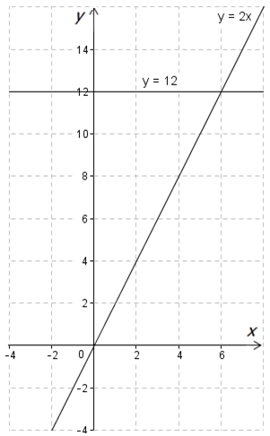
Корнем данного уравнения является координата х точки пересечения графиков:
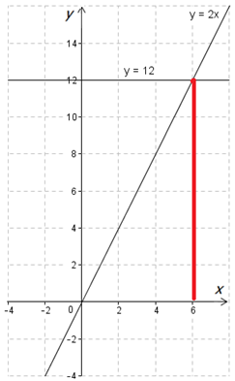
Ответ: х = 6
Графическое решение квадратных уравнений
Пример 2.
Решим уравнение x​²​​+2x−8=0 графическим способом
Запишем его несколько по-другому:
x²=8−2x
Можем мы так записать? Можем, так как преобразование равносильно.
Построим отдельно две функции:
- y₁=x^{2​​} - графиком является простая парабола, которую вы с легкостью построите даже без определения вершины с помощью формул и составления таблицы для определения прочих точек.
- y₂=8 − 2x - графиком является прямая.
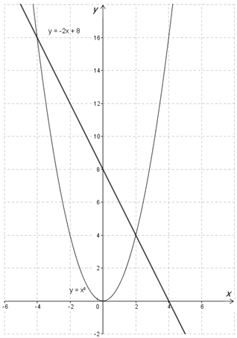
Что в данном случае является корнями уравнения?
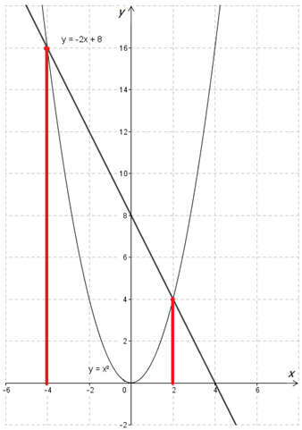
Ответ: х₁ = 2; х₂ = -4
Решение систем уравнений
Пример 3.
Решим систему линейных уравнений графическим способом
у = 3х-4
у + 2х = 1
Для начала преобразуем ее таким образом, чтобы слева было все, что связано с y, а справа – что связано с x. Иными словами, запишем данные уравнения как функцию в привычном для нас виде:
у = 3х - 4
у = 1 – 2х

А теперь просто строим две прямые:
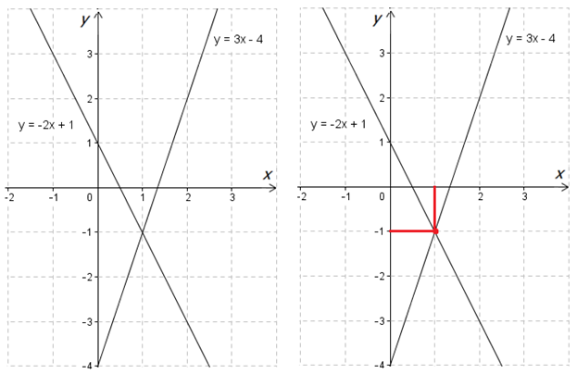

Решая систему, мы должны смотреть обе координаты, а не только x, как при решении уравнений!
х = 1; у = -1
Ответ: (1; - 1)
Выполните самостоятельно задания!!!

Решите графически уравнения:
- 5(х – 3) + 2 = 3 (х – 4) + 2х ‒ 1.

Решите графически системы уравнений:
- 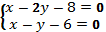

Отчет по практической работе должен содержать: рассуждения по решению задач, необходимые вычисления, ответ, вывод по работе
Критерии оценки:
Оценка «5» ставится за 100% верно выполненных заданий
Оценка «4» ставится за 80-90 % верно выполненных заданий
Оценка «3» ставится за 60-70% верно выполненных задания

